
Základní škola Třemošnice, okres Chrudim, Pardubický kraj
538 43 Třemošnice, Internátní 217; IČ: 70989176, tel: 469 661 719,
emaiI: zskola@tremosnice.cz, www.zs-tremosnice.cz
Registrační číslo: CZ.1.07/1.4.00/21.2459
Název: Škola pro každého – kvalita a efektivnost ve využití lidských zdrojů
Výukový materiál
VY_52_INOVACE_05_ 2.PÍSEMNÁ PRÁCE-Buňka

Název materiálu
(téma): PÍSEMNÁ PRÁCE-Buňka
Sada: Přírodopis, 2. stupeň
Autor: Mgr. Jiří Olexa
Anotace: PÍSEMNÁ PRÁCE-Buňka
(práce s interaktivní tabulí, pracovní list)

© Výukový materiál je majetkem ZŠ Třemošnice, okres Chrudim, Pardubický kraj, 2012

Mgr. Jiří Olexa, 7.listopadu 2011, 6.ročník, V/2 W5, Přírodopis, 2.PÍSEMNÁ PRÁCE-Buňka

PÍSEMNÁ PRÁCE 2 – buňka, soustava organismů

- Doplň k jednotlivým větám odpověď ANO nebo NE:

Většina buněk je pozorovatelných pouze mikroskopem a
vyznačuje se všemi projevy života.

Na povrchu buněk rostlin, hub a živočichů je buněčná
stěna.

Cytoplazma vyplňuje vnitřek buněčného jádra.

Chlorofyl je organela čočkovitého tvaru, která obsahuje
červené barvivo.

Vakuoly jsou dutiny, ve kterých se ukládají zásobní a
odpadní látky.

- Doplň názvy buněčných struktur a organel živočišné buňky:

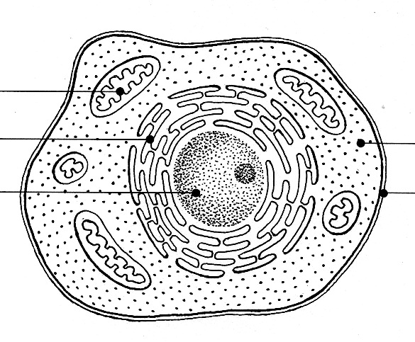

- Doplň chybějící slova:

Řídícím a informačním centrem buňky je .

Buněčné dýchání zajišťují .

Na povrchu každé buňky je tenká vrstva zvaná .

Rostlinná buňka má oproti živočišné navíc a
.

- Pojmy z následující nabídky rozděl a připiš k obrázku, ke kterému patří:
buňka s chloroplasty cévní soustava kořen
kostra květ lebka
list plod srdce
stonek svalová buňka žaludek

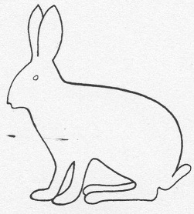

- Uveď 3 příklady orgánů ŽIVOČICHŮ a jejich význam:

ORGÁN | VÝZNAM

- V čem se shodují a v čem se liší jednobuněčné a mnohobuněčné organismy? Doplň tabulku:

 | jednobuněčné: | mnohobuněčné:
buněčná stavba (ANO - NE)
všechny projevy života (ANO - NE)
rozměry (větší - menší)
množství buněk
buňky "umí" vše - buňky se specializují

- Organismy (žijící i vyhynulé) mají své jméno složeno ze 2 slov, jedno označuje rod a druhé druh. Rozděl následující názvy organismů na rodové a druhové jméno:

 | rod: | druh:
krásnoočko zelené
korál červený
jedle bělokorá

- Co se dá zjistit ze jmen následujících organismů?

tis červený

pijavka lékařská

rosnička zelená

ŘEŠENÍ

PÍSEMNÁ PRÁCE 2 – buňka, soustava organismů

- Doplň k jednotlivým větám odpověď ANO nebo NE:

Většina buněk je pozorovatelných pouze mikroskopem a
vyznačuje se všemi projevy života.
ANO
NE
Na povrchu buněk rostlin, hub a živočichů je buněčná
stěna.
NE
Cytoplazma vyplňuje vnitřek buněčného jádra.

NE
Chlorofyl je organela čočkovitého tvaru, která obsahuje
červené barvivo.
ANO
Vakuoly jsou dutiny, ve kterých se ukládají zásobní a
odpadní látky.

- Doplň názvy buněčných struktur a organel živočišné buňky:

mitochondrie

propojení jádra s
plazmatickou cytoplazma
membránou

jádro plazmatická
membrána

- Doplň chybějící slova:

Řídícím a informačním centrem buňky je jádro .

Buněčné dýchání zajišťují mitochondrie .

Na povrchu každé buňky je tenká vrstva zvaná plazmatická membrána .

Rostlinná buňka má oproti živočišné navíc chloroplasty a
buněčnou stěnu .

- Pojmy z následující nabídky rozděl a připiš k obrázku, ke kterému patří:
buňka s chloroplasty cévní soustava kořen
kostra květ lebka
list plod srdce
stonek svalová buňka žaludek

buňka s chloroplasty kostra
list
stonek
květ
plod
kořen

cévní soustava
svalová buňka
lebka
srdce
žaludek

- Uveď 3 příklady orgánů ŽIVOČICHŮ a jejich význam:

ORGÁN | VÝZNAM
mozek | řídí organismus
srdce | pumpuje krev
žaludek | trávení potravy

- V čem se shodují a v čem se liší jednobuněčné a mnohobuněčné organismy? Doplň tabulku:

 | jednobuněčné: | mnohobuněčné:
buněčná stavba (ANO - NE) | ANO | ANO
všechny projevy života (ANO - NE) | ANO | ANO
rozměry (větší - menší) | menší | větší
množství buněk | jedna | mnoho
buňky "umí" vše - buňky se specializují | umí vše | specializují se

- Organismy (žijící i vyhynulé) mají své jméno složeno ze 2 slov, jedno označuje rod a druhé druh. Rozděl následující názvy organismů na rodové a druhové jméno:

 | rod: | druh:
krásnoočko zelené | krásnoočko | zelené
korál červený | korál | červený
jedle bělokorá | jedle | bělokorá

- Co se dá zjistit ze jmen následujících organismů?

tis červený červený plod

pijavka lékařská saje (krev), používá se v lékařství

rosnička zelená ve vlhku (rose), zelená barva kůže

Odkazy:

Obrázky převzaty z:
Přírodopis, pracovní sešit pro 6.ročník, FRAUS 2004

